## Monitor SenInfo扫描操作指南

### 一、登录扫描平台

平台访问ULR：http://172.21.125.13:8000/secplatform

公共登录账号/口令：scaner1/s_1234567（也可以自己注册账号）  
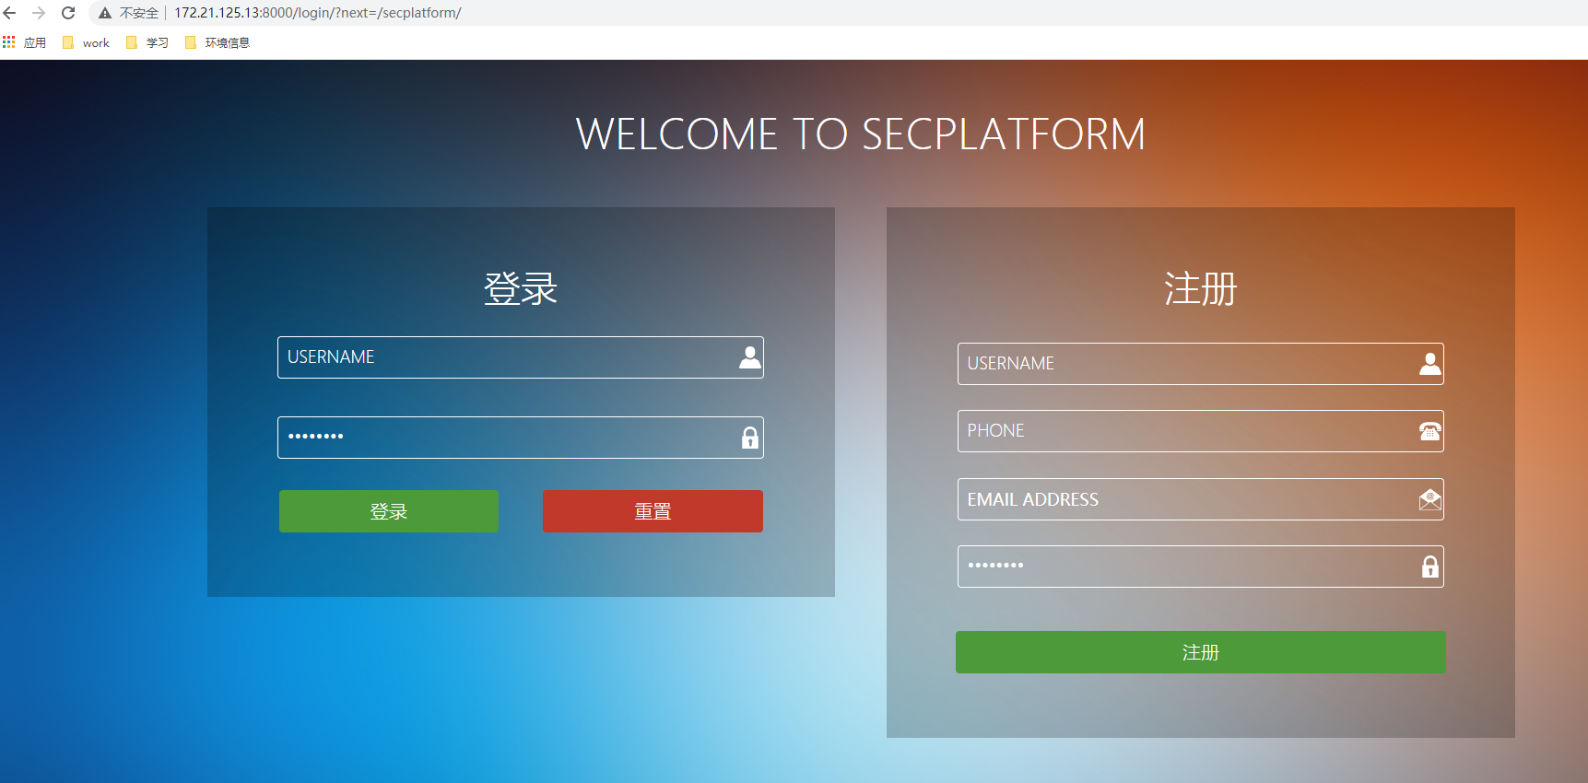

### 二、进入Monitor SenInfo--创建扫描任务—启动执行

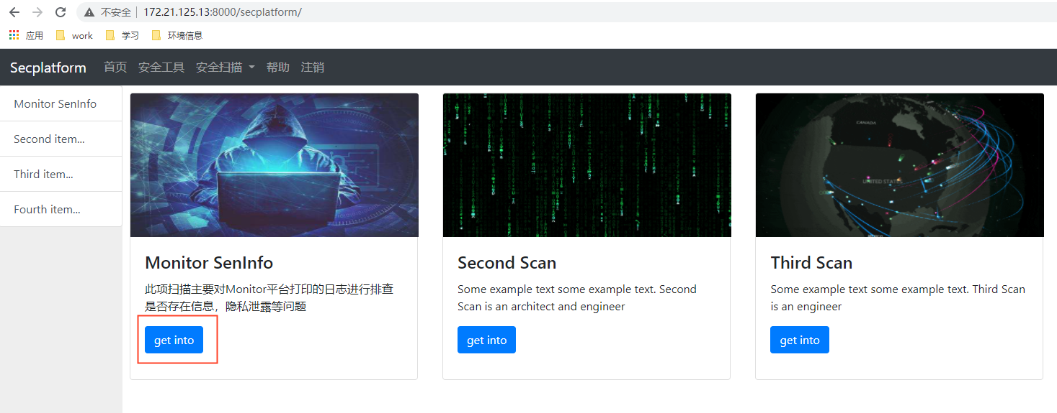

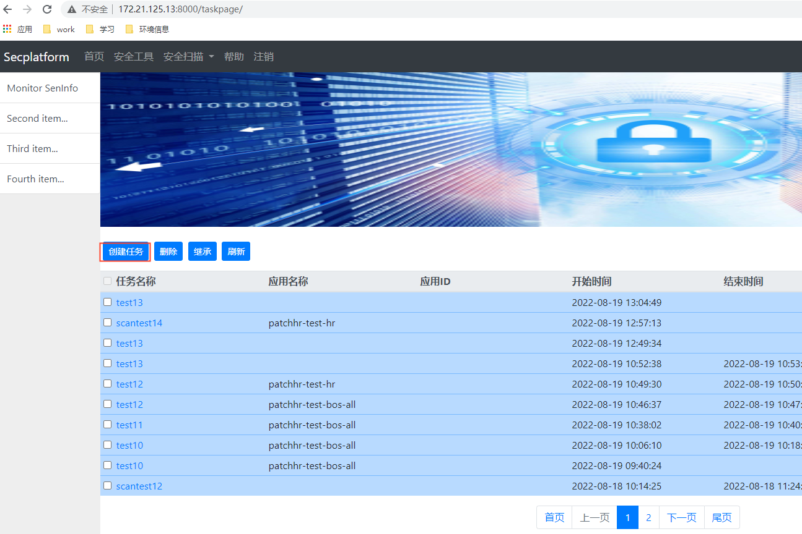

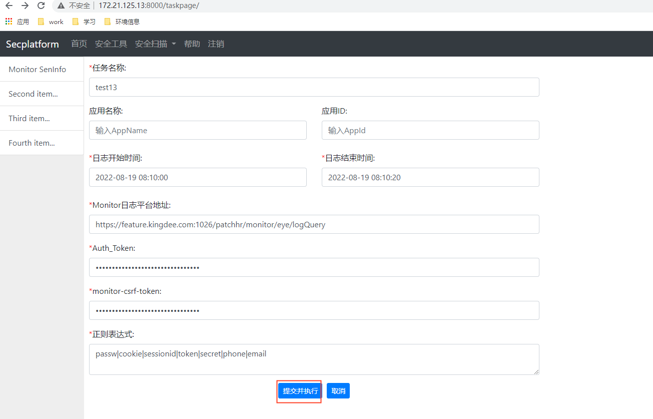

**注：**获取 应用名称、Monitor地址、Auth_Token 、monitor-csrf-token方法如下：

1. 登录monitor日志平台—注册中心，微服务列就是“应用名称”

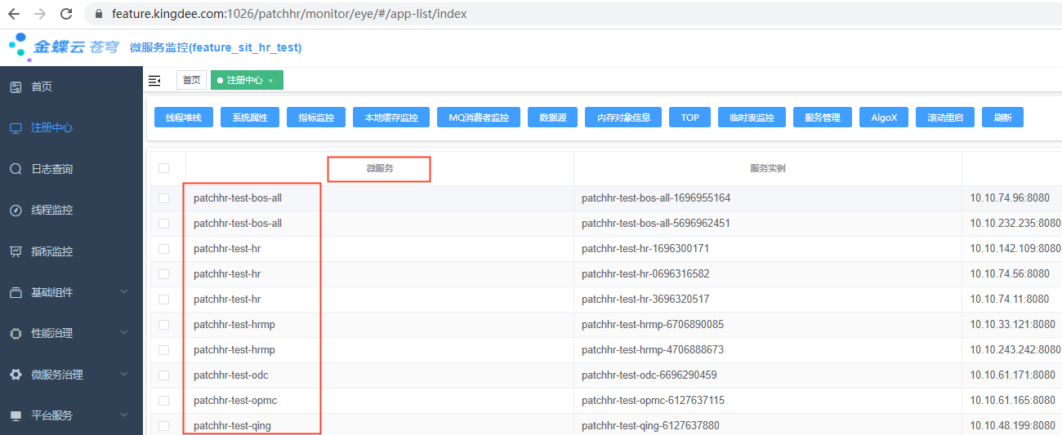

2、进入“日志查询”

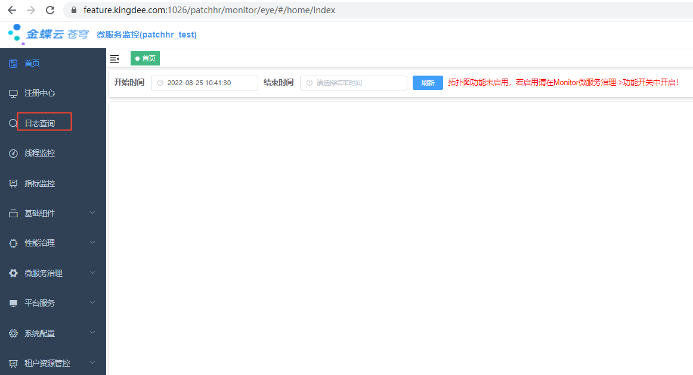

1. **打开F12，点击“查询”按钮发送请求，可再发送的请求报文中找到**Auth_Token 、monitor-csrf-token、Monitor地址，如下图

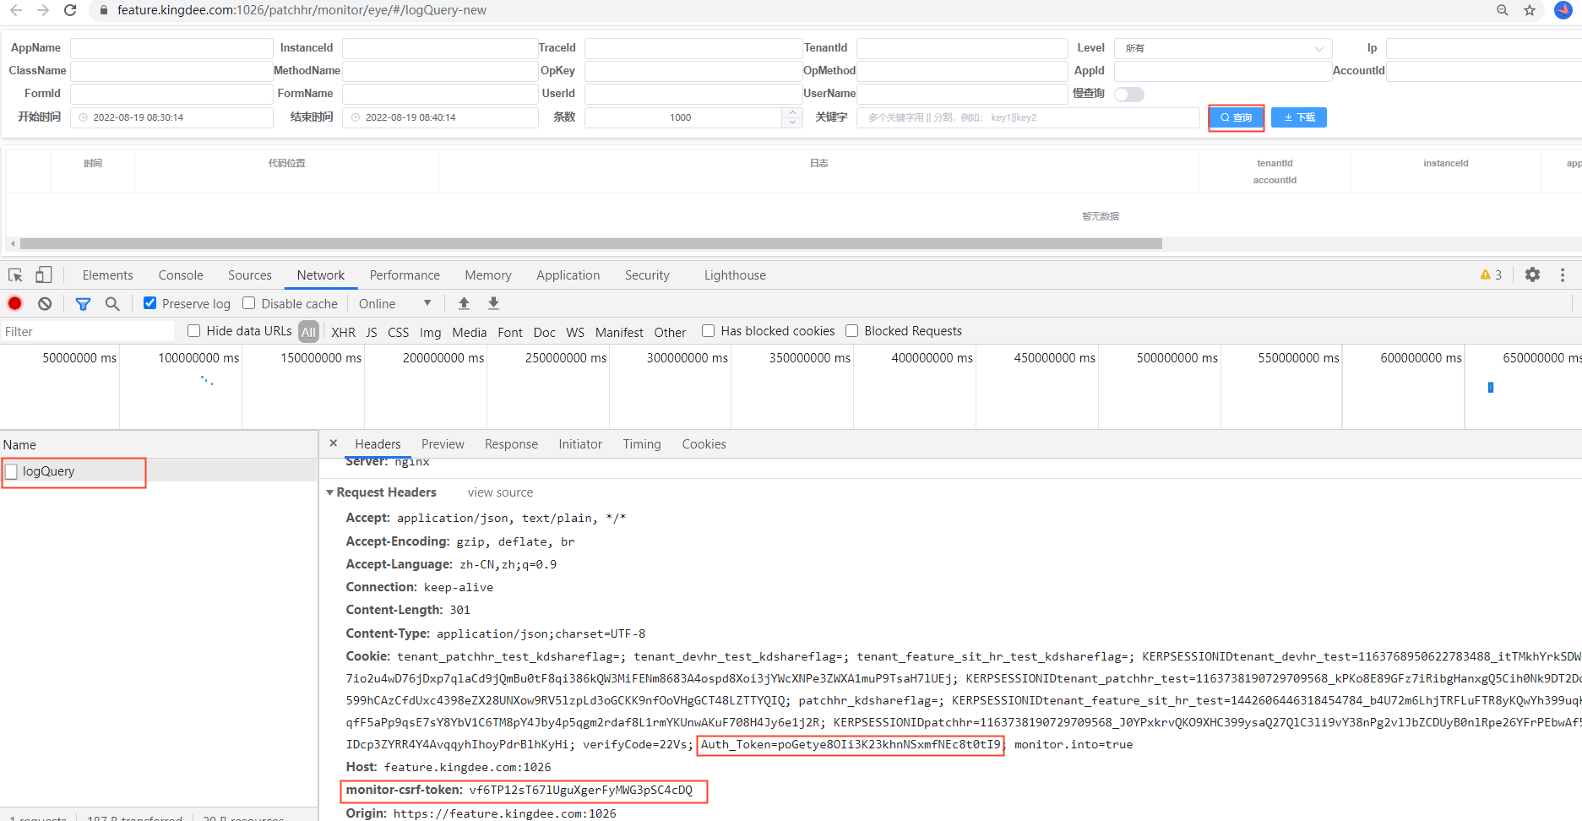

Monitor地址：

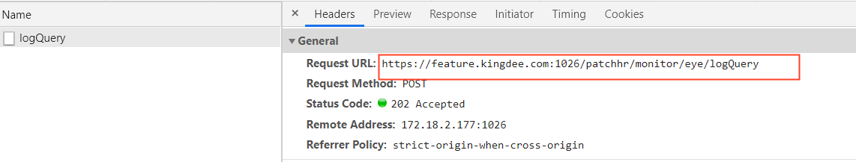

### 三、等待扫描完成，获取扫描报告

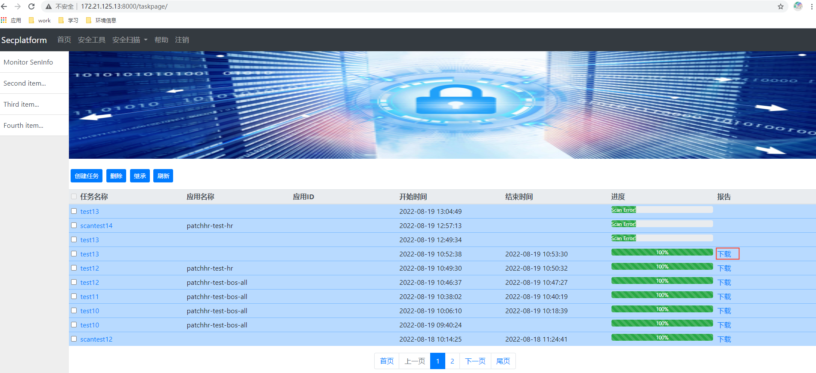

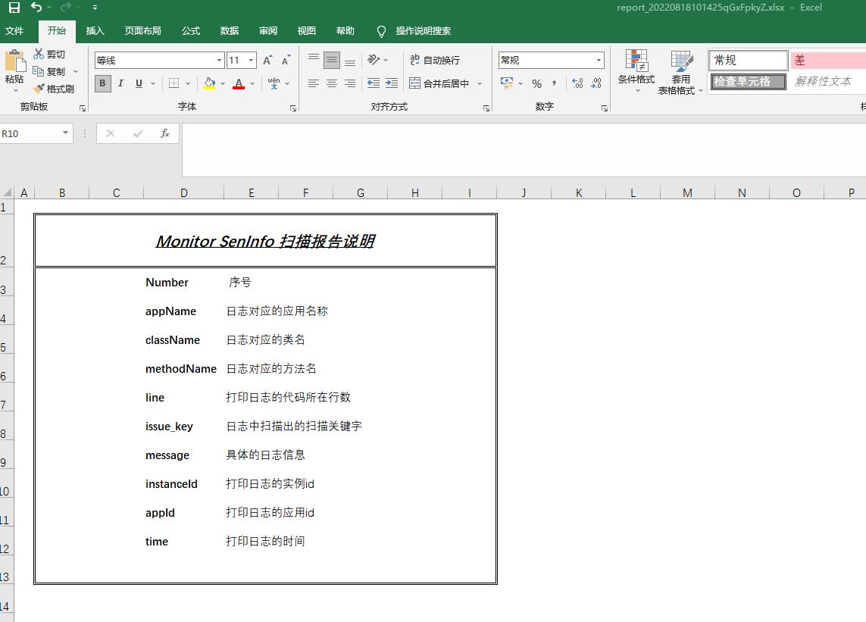

扫描出的问题详见报告issue_key列

